# Clase 003 - 27.06.2019

Tomar datos, que entren al script, y se conviertan en objetos. De que manera le pondemos ingresar datos a JS? Por formularios, por comandos prompt, por parte del usuario, por un archivo externo, o por Ajax.

## Práctica

### Combinando AJAX, JSON y POO

Creamos carpeta clase 3 con los mismos archivos de la clase 2.

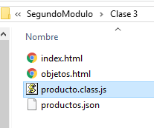

Creamos archivo JSON : “productos.json”. lo guardamos en la carpeta clase 3, junto con los archivos que ya están ahí. En productos.json colocamos los 8 productos que teníamos en el objetos.html

Por ejemplo

[

{

"nombre": "Cafe Torrado",

"stock": 600,

"precio": 85.65,

"disponible": false

},

]

Creamos otro archivo que se llame masobjetos.html

Objetivo: solicitar recurso via Ajax, y usarlo.

Todos los lenguajes vienen con sus objetos propios, con métodos propios. Ajax por ejemplo tiene el que se llama XMLHttpRequest.

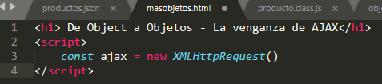

Lo configuramos via Ajax.open



Abre un archivo y lo ejecuta mediante la petición GET.

Un evento es un suceso, el evento onload ocurre cuando le pasa algo al navegador.

Vemos la propiedad status que guarda el objeto (el xmlhtt…). Y preguntamos si el estado de ESTE objeto es 200, es una respuesta exitosa.

**if(this.status == 200){//respuesta exitosa**

El elemento visual que diferencia a un objetos son las propiedades. La forma rápida de diferenciar json de js es que en json llevan comillas.

Como convertir un objeto a object en JS? Con el parse.

**let productos = JSON.parse(this.response)**

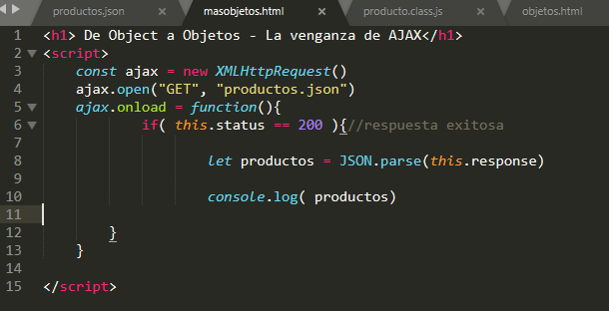

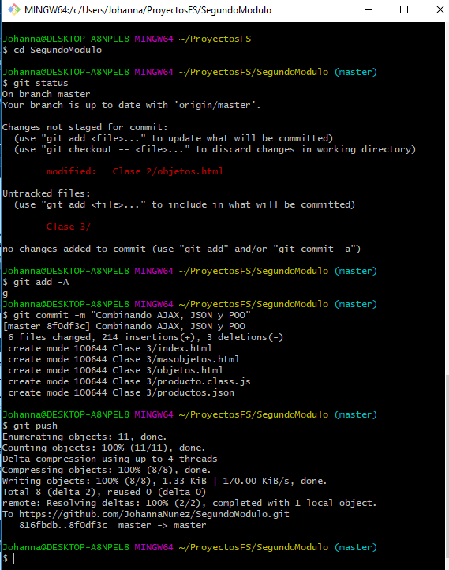

### Creando metodo parse para objeto

Vamos a GITHUB, y buscamos la página de mi web. Para activarla voy a mi proyecto, luego settings, luego activo presionando ahí.( ver foto debajo). Luego actualizo la pagina y ahí mismo voy a ver mi link de la pagina

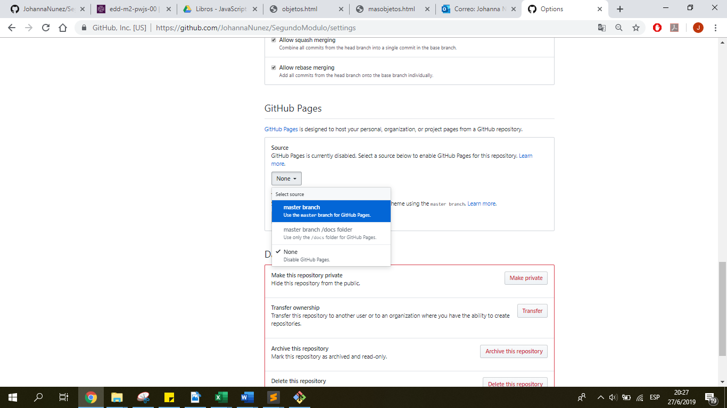

Para ver mi pagina, voy a tener que escribir en la URL lo que falte para ver el archivo, por ejemplo, si lo guardamos dentro de una carpeta que se llama Clase 3, tenemos que poner, sumar al final de la url, clase 3 en la url

Lo veo en mi pagina, y pongo en la consola Ajax.send()

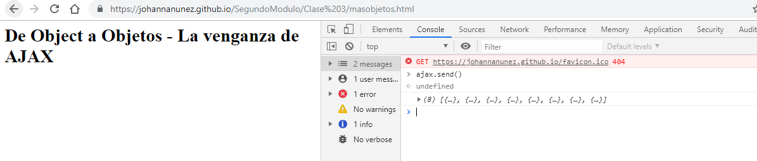

Modificamos el JSON.parse por Producto.parse (producto es la clase que habíamos creado en producto.class.js



### Método de clase: ( continuación de la clase anterior donde vimos los primeros dos partes de las clases)

No requiere un objeto instanciado para usarse. Y de hecho, los métodos de clase son las funciones clásicas, existiendo en una arquitectura de objetos con una particularidad. Com dicha función se crea dentro de la clase, necesito primero acceder a la clase (producto en este caso) y luego al método de esa clase.

PRIMERO LA CLASE, LUEGO EL METODO.

Creo un método que se llame parse, dentro de la clase, en el archivo producto,class.js

Método de clase también se puede llamar método estático, porque no cambia.

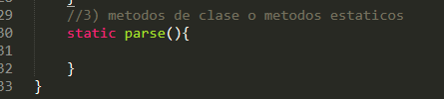

Hacemos una prueba:



Y en producto.class agrego los siguiente:

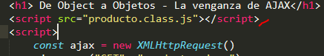}

Ahora, Tengo que subirlo

#Silviotip:

Git commit -am “creando metodo parse para objetos producto

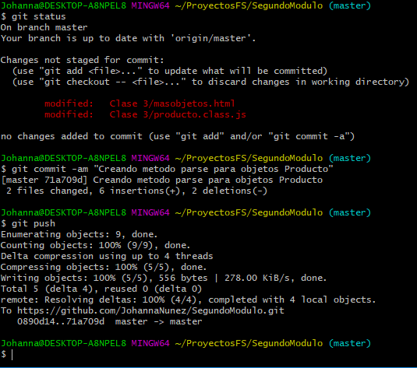

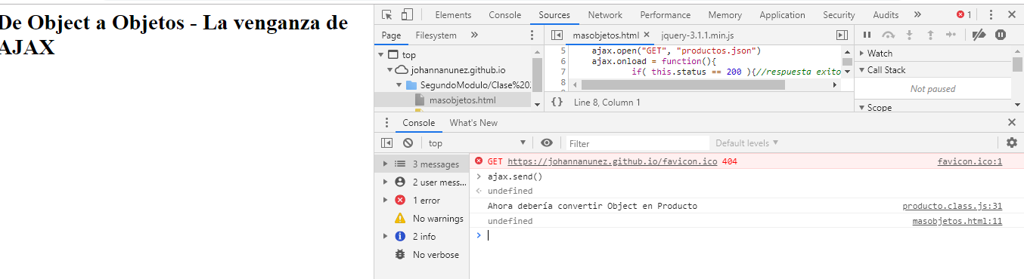

### Transformando muchos object a muchos objetos Producto

En archivo producto.class.js, dentro de static parse (). Tengo que ponerle algo

Le ponemos data por poner.

Un json puede estar compuesto por muchos datos, que están en un array. Cuando lo audito veo eso, un array de muchos objetos, en este caso 8, o puede ser que me mande un solo object.

El json parse te convierte la cantidad de objetos que le pasemos.

El recaudo que debo tomar es:

Primero: debería convertir esta dará que creo ciegamente que es un JSOn de uno o de muchos, al object genérico. Hacer lo que hicimos antes con json.parse. entonces los voy a convertir en objetos genéricos.

Entonces voy a reciclar el paramtro data, porque ahí dentro de data potencialmente este el json

Y podemos decir que data=json.parse data



Necesito asegurarme si esta variable data es una colección de objetos o . acá es útil el instanceOf

SI ES UN ARRAY, ES UNA COSA, SI ES UN OBJECT, HARA OTRA..

Es un if pero

Si data es una instancia de un array, significa que tengo muchos objetos.

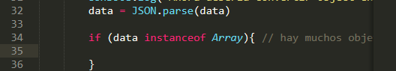

O un solo object

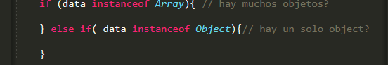

Si no es un array o no es un object, no nos sirve. Agrego un else final para decir que eso que recibo, no me sirve.



Puede entrar via DATA un json con muchos objetos, un solo objeto o no entrar porque no es un json. En cualquier de los dos primero casos son potenciales a convertirse en producto.

Nuestro caso es el primero.

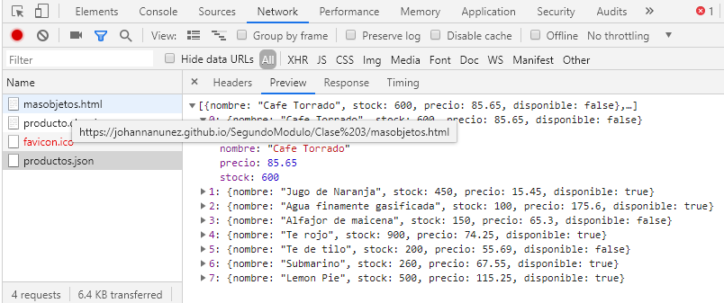

Si llegamos aca y no hubo error, tengo un array de objet ya convertido a objetos genericos, necesito que esos datos genericos, se convierte en producto

Como creamos producto? instanciandolo

Necesito que vaya elemento por element y que los use para crear instancia de objetos producto

Para este proyecto necesito:

1: un nuevo array vacio al que lo voy a ir llenando con

2: la fabrica que va pieza por pieza uniendo

3: la instancia que empaqueta

Entonces voy a crear un array vacio que guarde cada productos instanciado,vamois a llamarlo let productos =

Un array se podria crear con [] o new



Como necesito recorrer cada uno de los elementos, uso una estructura iterativa, el for por ejemplo



´por cada item

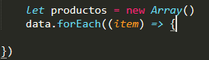

Si tengo un solo parámetro dentro de los paréntesis, puedo prescindir de los parentesis

Cuando trabajamos con array, la variable debe estar en plural. Tienen que ser muy descriptivas.

Además,

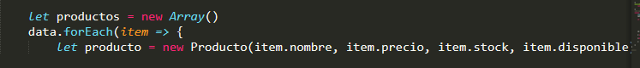

Cuando termine esto, el array va a estar lleno con productos individuales.

El caso final va a ser, producto,pudh

Con el método push le ingreso ese producto que acabo de instanciar (mete adentro del array el producto instanceado)

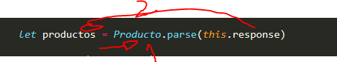

Entra un json, salen objetos. Entonces tenemos que poner un return que devuelve la caja construida



Subimos al repo y después ejecutamos la consola para ver si funciono

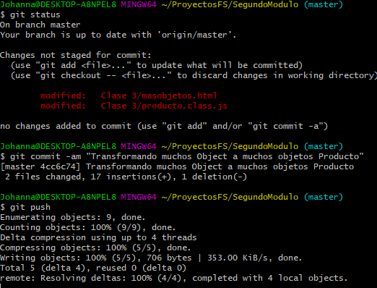

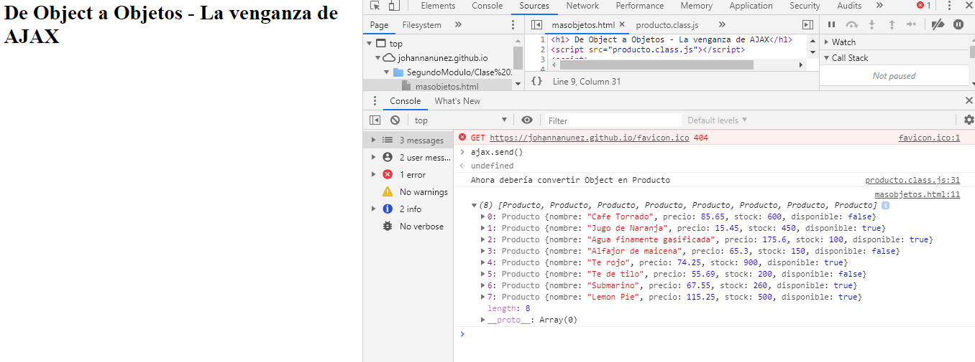

Tarea: terminar de armar el parse, y hacer que se vean los productos en la interfaz.